Avant d'installer la nouvelle version d'office, il faut désinstaller l'ancienne version en suivant ces étapes :
Dans le menu démarrer :
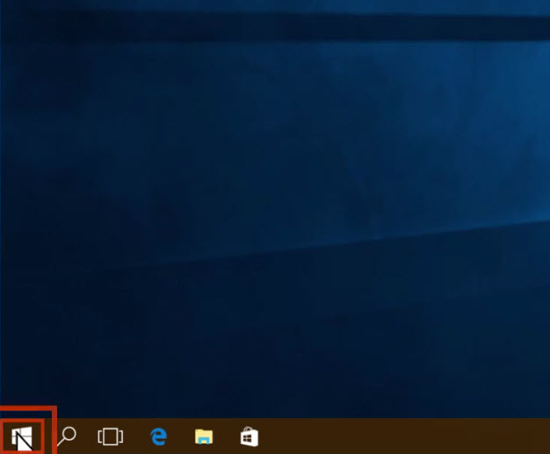
Taper Panneau de configuration :
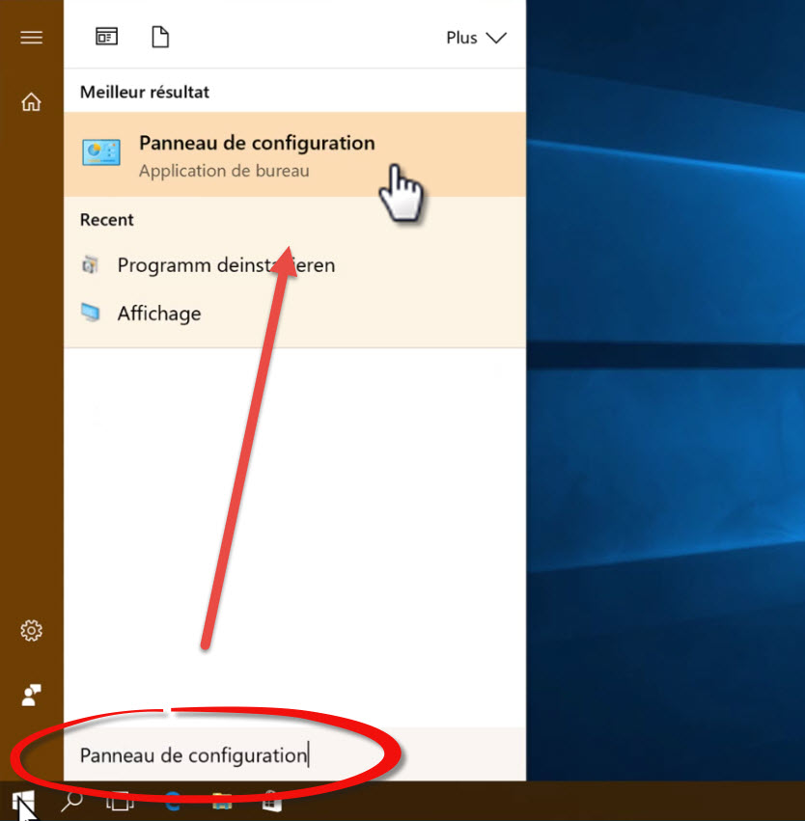
Cliquer sur Désinstaller un programme :
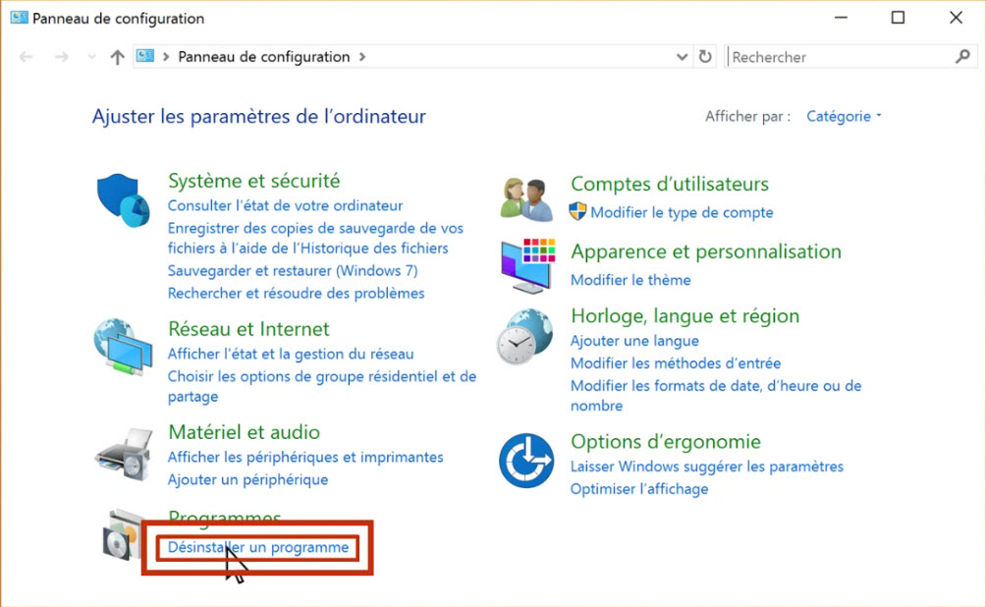
Séléctionner la version d'office actuellement installé :
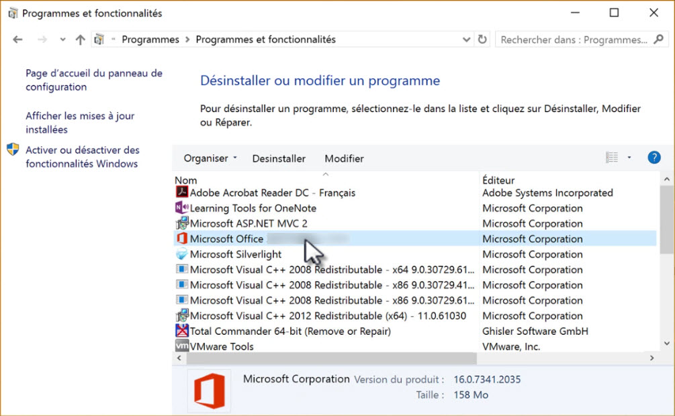
Et cliquer sur Désinstaller :
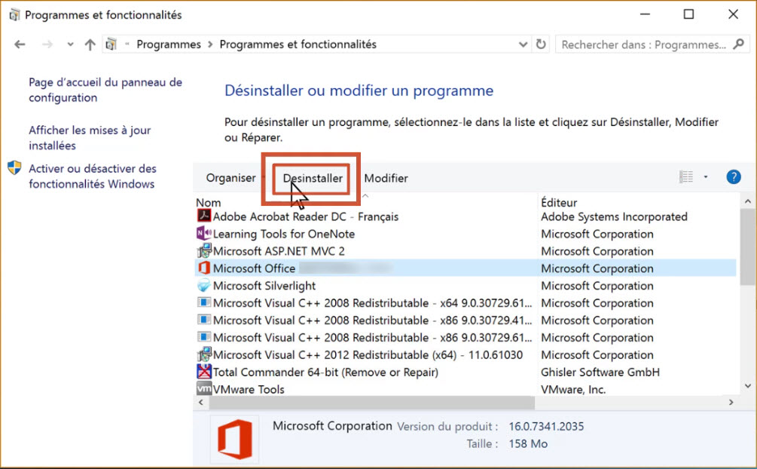
Il est nécessaire de redémarrer le poste après la désinstallation.
Ensuit dans le dossier Zenitique à la racine du disque dur, exécuter le fichier “install.bat” en tant qu'administrateur :
}}
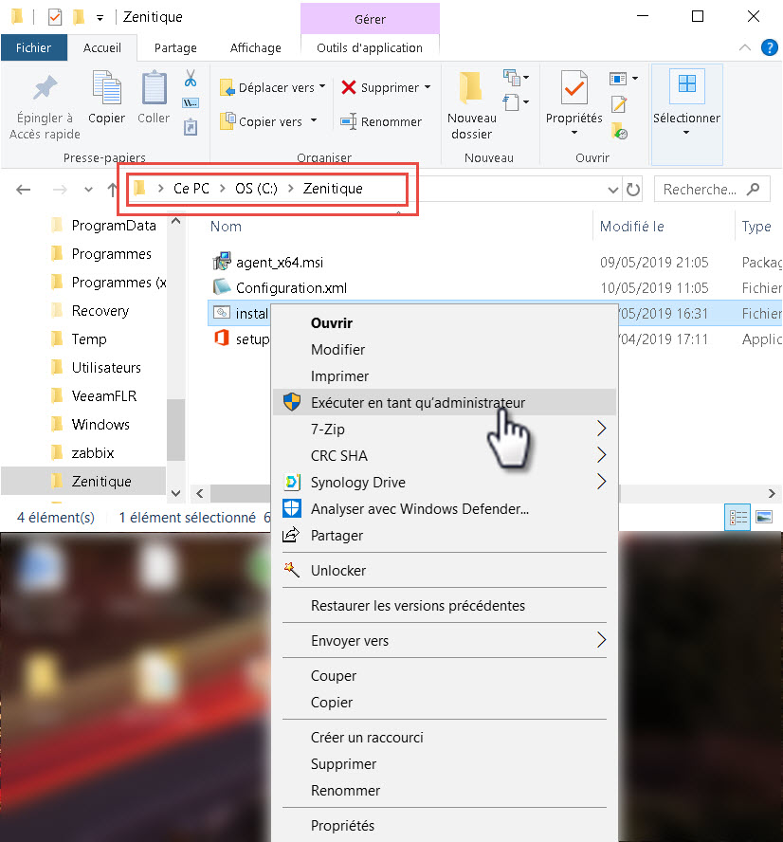{{:outlook:2019-05-27_14-36-19.jpg?400|

